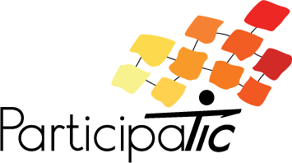
Colloque international - 4 et 5 Juin 2019
Maison des Sciences de l’Homme, La Plaine Saint-Denis, France
« Form@tion, défense des droits, handicap »

Programme et résumés
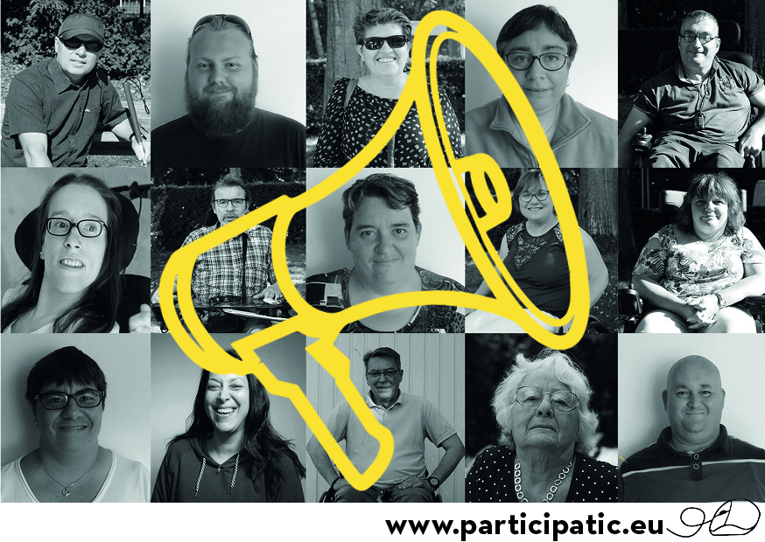

Évènement organisé sous le Parrainage de
Mme Sophie Cluzel, Secrétaire d’État auprès du Premier Ministre, chargée des Personnes Handicapées.

Sommaire
Argumentaire du colloque Page 4
Programme et résumés des 4 et 5 juin Page 6
Présentation des intervenants hors partenaires Page 13
Présentation des partenaires du projet Erasmus+ Page 17

Ce pictogramme signifie que le texte est écrit en Facile à Lire et A Comprendre (FALC).

Argumentaire du colloque
À ce jour, 162 pays ont ratifié la Convention des Nations-Unies relative aux droits des personnes handicapées (CDPH, ONU, 2006). Celle-ci contraint ces pays à ajuster leur législation, afin de la rendre conforme aux dispositions de ladite Convention.
L’article 4 (Obligations générales) de la Convention indique que : « les États Parties doivent consulter étroitement et faire participer activement les personnes handicapées par l’intermédiaire des organisations qui les représentent, dans l’élaboration et la mise en œuvre des lois et des politiques adoptées aux fins de l’application de la présente Convention, ainsi que dans l’adoption de toute décision sur des questions relatives aux personnes handicapées ».
L’article 29 (Participation à la vie politique et à la vie publique) engage, de son côté, les États à s’assurer que les personnes handicapées participent effectivement et pleinement à la vie politique et publique, que ce soit à titre individuel (auto-représentant) ou par l’intermédiaire de représentants librement choisis pour défendre des intérêts collectifs.
La mise en œuvre de ces dispositions légales se heurte à plusieurs obstacles, en particulier :
- Le manque de volonté politique de la part d’autorités publiques visant à reconnaître les personnes handicapées en tant que partenaires associés à la gouvernance locale, régionale, nationale ou européenne ;
- Les inégalités d’accès des personnes handicapées aux offres de formation en ligne qui induisent un manque de compétences des personnes œuvrant dans les organisations de personnes handicapées (OPH) pour exercer un lobbying efficace, et en particulier pour :
  - exercer la fonction de représentant des droits et des besoins d'un collectif ;
  - et élaborer un plaidoyer opposable à l'argumentation des autorités publiques.
Depuis 2016, dans le cadre du projet européen ERASMUS+ « ParticipaTIC » (n°2016-1-FR01-KA204-024074), le GIFFOCH (Groupe International Francophone pour la Formation aux Classifications du Handicap), en partenariat avec le Collectif Handicap 35, a œuvré pour réduire l’influence de ce deuxième obstacle et améliorer les conditions de participation sociale des personnes concernées, en créant une plateforme numérique d’apprentissage collaborative et accessible « ParticipaTIC », visant à développer les compétences des acteurs de l’inclusion sociale.
Sur la base des résultats d’une analyse des besoins exprimés par des représentants d’associations belges, françaises, roumaines et suisses, cette plateforme d’apprentissage à distance propose quatre premiers modules de formation :
- Module 1 : Comprendre et faire comprendre le rôle fondamental de l’action de revendication des droits, les notions de handicap et de participation ;
- Module 2 : Comprendre la fonction de représentant au service d’intérêts collectifs, notamment dans le champ du handicap ;
- Module 3 : Comprendre les enjeux de certains articles fondamentaux de la Convention des Nations-Unies relative aux droits des personnes handicapées (CDPH) pour défendre ses droits ;
- Module 4 : Explorer un outil d’évaluation de la qualité de l’accès aux services publics ou privés pour formuler des propositions d’amélioration de ces services.
Ces contenus de formation sont appelés à évoluer grâce aux contributions des futurs utilisateurs de la plateforme. Celle-ci ambitionne également d’être accessible à des publics se retrouvant en situation de handicap sur une interface numérique. En effet, celle-ci a été conçue en intégrant des paramètres d’accessibilité permettant de faciliter la navigation, de modifier la taille des caractères et les contrastes, et de fournir des contenus audio. Des règles permettant un développement optimal de l’accessibilité ont été formalisées dans un Guide soumis à l’expertise du laboratoire de recherche pluridisciplinaire et d'observation des usages des Technologies de l’Information et de la Communication (TIC), le LOUSTIC (France).
L’accessibilité des plateformes numériques d’apprentissage soulève de multiples questions techniques mais interrogent aussi nos représentations sociales, en tant que concepteurs de contenus de formation ou en tant qu’utilisateurs de ces espaces. Alors que de nombreuses personnes sont confrontées à une exclusion numérique limitant leur participation sociale, comment faire en sorte que ces espaces numériques d’apprentissage puissent également renforcer l’inclusion sociale ?
Cette question n’est pas exempte de paradoxes, dont nous débattrons durant ce colloque international.
Lors de la journée du 4 juin, la parole sera donnée à des personnes ayant fait l’expérience de représenter des intérêts collectifs au sein de groupes de travail initiés par des autorités publiques dans différents pays.
Leurs témoignages souligneront les enjeux et besoins de formation, repris au cours du colloque. Les contenus de la plateforme ParticipaTIC ainsi que sa méthodologie de conception seront également abordés.
Cette première journée sera suivie, durant la matinée du 5 juin, d’ateliers vous permettant d’explorer en pratique les contenus de la plateforme ParticipaTIC. L’après-midi permettra de revenir sur le processus de conception et de développement de ce type de plateforme numérique d’apprentissage accessible dans une visée de partage d’expériences.

Programme et résumés des 4 et 5 juin
Mardi 4 Juin 2019
Lancement de la plateforme ParticipaTIC
9h - 10h : Accueil-café, 1er étage.
10h - 10h15 : Ouverture, Auditorium, 1er étage.
Laurent Chambaud, Directeur de l’École des Hautes Études en Santé Publique (EHESP), France.
Marie Cuenot, Coordinatrice du projet Erasmus+ ParticipaTIC, EHESP, France.
Richard Fernandez, partenaire dans le projet ParticipaTIC, Collectif Handicap 35, France.
10h15 - 11h30 : Table ronde : « À nous la parole ! Ouvrons le débat. »
Nos deux journées débutent par l’écoute du point de vue des premiers intéressés : des personnes vivant des situations de handicap et amenées à réfléchir sur la question de la représentation à ce titre. La mise en œuvre concrète de la participation effective reste en effet un défi. Chacun et chacune des orateurs développe une conception de la participation et de l'inclusion que nous découvrirons dans cette table ronde.
Serge Van Brakel, Président d’Horizon 2000, Belgique ;
Françoise Thouvenot, représentante, Collectif Handicap 35, France ;
Dominique Fleurent et Jordan Hannoy, autoreprésentants, Section des Usagers de Montigny-en-Gohelle, France ;
Radu Alexa, autoreprésentant, plateforme Dizab-Tin-Act, Président de l’Association Help and Advice, Roumanie.
Modérateur : Cédric Routier, Directeur de l’Unité de recherche HADéPaS, Université Catholique de Lille (UCL), France.
11h30 - 12h20 : Témoignage d’un parcours de formation sur la Convention des Nations-Unies relative aux droits des personnes handicapées (Formation Bridge-CRPD-SDG, International Disability Alliance, International Disability and Development Consortium).
Cette communication sera structurée en trois parties. Elle débutera par une brève présentation de l’Alliance internationale du handicap (International Disability Alliance, IDA) et par une présentation du programme de formation internationale Bridge CDPH-ODD sur la Convention relative aux droits des personnes handicapées et les Objectifs de développement durable. Cette formation a été mise en place dans le cadre du suivi de l'application de la Convention.
Cette intervention permettra également de montrer comment, suite à l'expérience de formation de six de ses membres de 2011 à 2014, la Fédération Ouest Africaine des Associations de Personnes Handicapées est entrée dans un processus de transformation qui lui permet d'être impliquée très activement dans le suivi de l'application de la Convention au niveau de la région de l'Afrique de l'Ouest voire du continent africain.
Siddo Nouhou Oumarou, Président de la Fédération nigérienne des personnes handicapées, Niger.
Modératrice : Marie Cuenot, chargée de recherche, EHESP, France.
12h20 - 12h30 : Céline Poulet, Secrétaire Générale du Comité interministériel du handicap (CIH), France.
12h30 - 14h00 : Déjeuner sur place, Salle panoramique, 4e étage.
14h00 - 14h30 : Présentation du projet ParticipaTIC, Auditorium, 1er étage.
Pierre Castelein, Gravir asbl, Belgique ;
Helyett Wardavoir, Haute École Libre de Bruxelles (HELB), Belgique ;
Émilie Brasset, Haute École Louvain en Hainaut (HELHa), Belgique ;
Yann Le Faou, Institut de Formation en Podologie, Ergothérapie, Kinésithérapie (IFPEK), France.
Les partenaires du projet ParticipaTIC ont prolongé les travaux du Groupe International Francophone pour la Formation aux Classifications du Handicap (GIFFOCH) avec le Collectif Handicap 35. Ces travaux parlaient de la participation des personnes handicapées. Pour travailler sur le projet ParticipaTIC, les partenaires ont pu bénéficier d’un soutien financier pendant trois ans dans le cadre du programme européen Erasmus+ pour développer un projet de formation pour adultes.
Dans une démarche participative, nous avons essayé de répondre aux besoins exprimés par des organisations de personnes handicapées pour améliorer l’offre de formation destinée à leurs porte-paroles. Nous avons constaté qu’il existe peu de formations et qu’elles sont rarement accessibles. Dans la dynamique de la Stratégie européenne 2010-2020 en faveur des personnes handicapées et de la Convention relative aux droits des personnes handicapées (ONU, 2006), les partenaires ont ainsi construit une plateforme de formation en ligne, à visée accessible et participative. Un guide méthodologique a également été réalisé afin d’accompagner ceux qui souhaiteraient à leur tour créer ce type de plateforme.

14h30 - 15h30 : Conférence « Formations en ligne et accessibilité ».
Comment développer des environnements numériques d’apprentissage accessibles ?
Pour essayer de répondre à cette question ou du moins donner des pistes de réflexion, il convient de définir ce que l’on entend par « rendre accessible ».
Après avoir donné une définition, nous interrogerons tous les acteurs participants à la mise en œuvre d’une telle plateforme. Nous passerons en revue les différents problèmes qu’il convient de régler pour aboutir à cette accessibilité.
En partant du choix du design de la plateforme, en passant par les différents modes de consultation, avant d’évoquer la façon de contribuer la plus efficace, nous verrons que cette mise en accessibilité est l’affaire de tous. Et qu’elle doit être pensée dès le début. En particulier, en désignant une personne qui aura une vision globale de celle-ci et aura en charge sa gestion au quotidien.
Il faut donner une définition au mot accessible
pour répondre à cette question.
Il faut identifier tous les intervenants.
A partir de cette liste, il faut trouver
les problèmes possibles et les résoudre.
Nous parlerons du graphisme de la plateforme.
Nous regarderons comment suivre les cours.
Nous indiquerons les règles pour bien écrire.
Nous verrons que chaque intervenant
joue un rôle dans l’accessibilité.
En conclusion, il faut dès le début
une personne pour guider les autres
et vérifier le travail.
Pascal Brunet, Formateur spécialiste en accessibilité numérique et e-learning, Expert AccessiWeb en évaluation, Institut national supérieur de formation et de recherche pour l’éducation des jeunes handicapés et les enseignements adaptés (INSHEA), France ;

Transition numérique et accessibilité : structurer sa démarche pour plus d’inclusion.
Les enjeux liés à l'accessibilité numérique n'ont rien de techniques : il s'agit de permettre aux personnes handicapées une pleine participation dans une société dans laquelle une grande partie des activités et services sont dématérialisés. Mais la seule bonne volonté ne suffit pas, et négliger les aspects techniques peut mettre en péril des projets pourtant engagés en faveur de l'inclusion.
Avec cette présentation, nous tenterons d'analyser les freins et opportunités qu'offre le numérique pour faciliter la participation sociale des personnes handicapées à condition que le numérique soit pensé accessible. Nous verrons également quelles pistes d'amélioration envisager pour que le sujet soit mieux pris en charge, notamment dans le milieu associatif et universitaire.
Armony Altinier, Consultante et formatrice sur l’accessibilité numérique au service de l’inclusion, KOENA, France.
Modératrice : Bénédicte Dubois, Cadre de Santé Formatrice en ergothérapie, IFPEK, France.
15h30 - 16h00 : Pause-café, 1er étage.
16h00 - 17h15 : Lancement de la plateforme ParticipaTIC, Auditorium, 1er étage.
Après trois ans de travail collaboratif, les partenaires du projet ParticipaTIC ont le plaisir de vous présenter aujourd’hui la formation visant à développer les compétences des porte-paroles des personnes handicapées. La plateforme de formation en ligne, à visée accessible, sera ouverte au public, en direct !
Marielle Mesnard, Handicap International, France et Helyett Wardavoir, HELB, Belgique.
17h15 - 17h30 : Conclusion de la journée : Être formé pour accéder à ses droits.
Patrick Gohet, Adjoint du Défenseur Des Droits, en charge de la lutte contre les discriminations et de la promotion de l'égalité, France.
17h30 : Intermède artistique, Auditorium, 1er étage.
Saynète adaptée d’un extrait de la création « D’un lien à l’autre » (Mise en scène : Helyett Wardavoir).
Helyett Wardavoir et Julie Nayer.
18h00 : Venez partager un verre ! Salle panoramique, 4ème étage.

Mercredi 5 Juin 2019 - Matin
Ateliers d’utilisation de la plateforme
9h00 - 10h00 : Accueil-café, 4e étage.
10h00 - 12h30 : Ateliers d’utilisation de la Plateforme ParticipaTIC : venez tester la plateforme ! 4e étage.
Quatre ateliers sont organisés en même temps. Au moment de votre inscription, vous avez choisi l’atelier auquel vous souhaitiez participer.
Atelier 1 – Salle 401 : Comprendre les droits, le handicap et la participation - Rien pour nous sans nous.
Dans le cadre de cet atelier, nous vous invitons à découvrir une partie du module qui aide à mieux comprendre les notions de handicap et de participation. L’approche proposée met en lien ces notions avec les actions de revendication des droits des personnes. Le cours s’appuie sur une démarche pédagogique ludique.
Animatrices : Viviane Guerdan, ASA Handicap Mental, Suisse ; Helyett Wardavoir, HELB, Belgique.
Atelier 2 – Salle 408 : Comprendre la fonction de représentation.
Dans l’atelier 2, nous allons explorer la fonction de représentant. Le module 2 explore deux groupes de compétences importantes pour un représentant qui veut améliorer la vie et défendre les droits des personnes vivant des situations de handicap : animer au sein de l'association ; porter la parole des membres pour influencer la politique du handicap et sa mise en œuvre locale. Durant la matinée, nous aborderons simplement le cours « Quelles compétences et qualités essentielles pour un représentant ? ».
Animateurs : Cédric Routier, UCL, France ; William Sherlaw, EHESP, France.
Atelier 3 – Salle 409 : Comprendre la Convention des Nations-Unies relative aux droits des personnes handicapées.
Cet atelier vous permettra de découvrir une partie du Module 3 qui a été conçu pour mieux faire connaître la Convention des Nations-Unies relative aux Droits des Personnes Handicapées. Ce module vise à aider les organisations de personnes handicapées à comprendre comment utiliser concrètement ce texte de droit international dans les actions de plaidoyer. Ce module permet également aux personnes handicapées et à leurs organisations représentatives d’apprendre comment suivre en permanence l’implémentation correcte de cette Convention dans les pays qui l’ont ratifié.
Animatrices : Diana Chiriacescu, SSEO Technical Assistance, Roumanie ; Céline Lefebvre, UCL, France.
Atelier 4 – Salle 410 : Outils d’évaluation de l’environnement.
Ce module présente une méthodologie pour analyser la qualité de l’accès aux services qui sont utilisés dans la vie quotidienne. L’analyse aborde 6 indicateurs qui déterminent la qualité de l’accès : disponibilité, accessibilité, acceptabilité, abordabilité, utilisabilité et adaptabilité des services. Chaque indicateur fait l’objet d’un cours. Durant l’atelier, les participants seront invités à explorer en particulier le cours consacré à la disponibilité des services et selon le temps disponible, ils pourront explorer les autres cours du module.
Animateurs : Pierre Castelein, Gravir asbl, Belgique ; Yann Le Faou, IFPEK, France.
Atelier 5 supplémentaire – Salle 413 : Outils d’évaluation de l’environnement.
Animatrices : Émilie Brasset, HELHa, Belgique ; Bénédicte Dubois, IFPEK, France.
12h30 - 14h00 : Déjeuner sur place, Salle panoramique, 4e étage.

Mercredi 5 Juin 2019 – Après-midi
Présentation du guide méthodologique
14h00 - 15h30 : Partages d’expériences sur la construction d’une formation en ligne à visée accessible et participative, Auditorium, 1er étage.
Pour alimenter les partages de la part de l’équipe projet autour de son expérience du développement de la plateforme pendant la journée du 4 juin, vous pouvez utiliser les 3 post-it ci-dessous. Ecrivez- y ou faites-y écrire toutes vos questions, sur « comment travailler pour un tel projet » ! Une synthèse sera faite le soir du 4 juin par les animateurs. Nous intègrerons la synthèse dans la présentation du 5 juin.
Pour participer au partage d’expérience des partenaires sur ParticipaTIC et plus globalement :
Animateur.trice.s : Diana Chiriacescu, SSEO, Roumanie ; Émilie Brasset, HELHa, Belgique, Cédric Routier (UCLille, France).
15h30 - 16h00 : Pause – café, 4e étage.
16h - 17h00 : Quelles suites pour le projet ParticipaTIC ? Parlons-en ! 4e étage.
À partir de cette expérience de projet participatif et sur la base d’échanges avec les participants, des pistes de collaboration seront rassemblées et discutées, pour que vive la plateforme ParticipaTIC.
William Sherlaw, EHESP, France ; Helyett Wardavoir, HEB, Belgique ; Pierre Castelein, Gravir asbl, Belgique.
17h00 - 17h30 : Conclusion de la journée, Auditorium, 1er étage.
Richard Fernandez, Collectif Handicap 35 ; Marielle Mesnard, Handicap International ; Marie Cuenot, EHESP, France.
Présentation des intervenants, hors Partenaires et par ordre de prise de parole.
Photo, nom et fonction | Parcours
Laurent Chambaud  Directeur de l’École des Hautes Études en Santé Publique (EHESP)  France | Début de carrière en service de protection maternelle infantile, puis en tant que médecin de santé publique au Québec. Formé au métier de Médecin inspecteur de santé publique, poste à la direction de la DDASS du Finistère. Expert national détaché auprès de la Commission européenne ; Directeur de la DDASS de la Mayenne puis de la DRASS de Franche Comté avant de rejoindre l’Inspection Générale des Affaires Sociales (IGAS).  Directeur de la santé publique de l'Agence Régionale de Santé (ARS) d'Ile-de-France, avant de rejoindre le cabinet ministériel de Marisol Touraine, Ministre des Affaires sociales et de la santé, en tant que conseiller, chef de pôle chargé de l’organisation et l’animation de la politique de santé publique et de la sécurité sanitaire.
Serge Van Brakel  Président d’Horizon 2000  Belgique | Président d’Horizon 2000 (Association belge), créateur des formations de démystification de la personne handicapée, formateur, comédien ayant à son actif plusieurs one man show comme « Entre nous » et « Ça déménage ». Personne vivant avec une déficience physique.
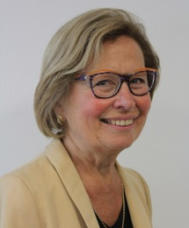  Françoise Thouvenot  Représentante du Collectif Handicap 35  France | Maman d’une jeune femme avec des troubles DYS multiples (troubles DYS : troubles cognitifs spécifiques et troubles des apprentissages qu’ils induisent), insérée maintenant dans la vie professionnelle, après une scolarité très difficile.  Présidente d’une association de « DYS », je siège au niveau local dans de multiples instances décisionnaires et consultatives du handicap pour porter la parole des personnes en situation de handicap et défendre les Droits.  Je me suis battue pour la Loi du 11 février 2005 et je me bats actuellement pour son application afin que toute personne handicapée puisse vivre en autonomie grâce à la compensation de ses besoins et selon ses projets personnels.
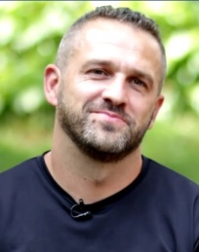  Radu Alexa  Plateforme DizabTinAct  et Président de Help and Advice Association  Roumanie | En 2014, j’ai eu un accident qui m’a immobilisé dans un fauteuil roulant. En 2016, j’ai créé une ONG (Organisation Non Gouvernementale) « Help and Advice » (Conseil et Accompagnement). L’objectif principal de l’ONG est de faire de la ville l’une des villes les plus accessibles de Roumanie ! Depuis, nous avons lancé une campagne de sensibilisation aux droits des personnes handicapées. Entre août 2018 et mars 2019, nous avons développé un projet appelé Dizab-Tin-Act ; « Jeunes militants pour les droits des personnes handicapées ». En plus de cela, je soutiens les jeunes handicapés, les familles ayant des problèmes modestes, et j’encourage les personnes handicapées à participer activement à la vie de la société dans laquelle elles vivent.  Je suis marié, père d’un garçon et avocat. Je travaille depuis 10 ans dans le domaine pénal, avec une spécialisation en médecine légale.
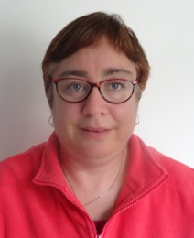  Dominique Fleurent  Membre de la Section des Usagers de Montigny en Gohelle  France | Je travaille à l’ESAT (Etablissement et Service d’Aide par le Travail) de Montigny en Gohelle dans l’atelier Blanchisserie et en prestation de ménage. Je suis également membre de la Section des Usagers et je travaille avec les chercheurs pour améliorer le quotidien des personnes en situation de handicap.
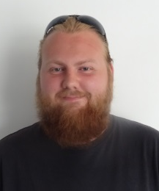  Jordan Hannoy  Membre de la Section des Usagers de Montigny en Gohelle  France | J’ai 24 ans. Je suis employé en Espaces Verts à l’ESAT (Etablissement et Service d’Aide par le Travail) de Montigny en Gohelle. Je suis également membre de la Section des Usagers. Ma vision est celle de changer le regard de la société vis-à-vis du handicap. Et pour cela, la Section des Usagers et moi-même prenons part à des projets comme DESHMA (Développer la Sensibilisation au Handicap Mental par les Autoreprésentants). Nous travaillons en collaboration avec HADEPAS, une section de chercheurs, travaillant à Lille.
Oumarou Nouhou Siddo  Président - Fédération nigérienne des personnes handicapées  Niger | Masseur Kinésithérapeute de profession. Formateur en informatique adapté à la déficience visuelle ; Formateur sur la Convention des Nations-Unies relative aux droits des personnes handicapées.  Président de la Fédération Nigérienne des Personnes Handicapées ; Conseiller technique à la cellule d’appuis de la Fédération Ouest Africaine des associations de personnes handicapées.
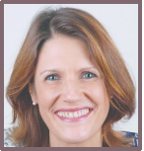  Céline Poulet  Secrétaire Générale du Comité Interministériel du Handicap (CIH) | Déléguée nationale aux personnes en situation de handicap à la Croix-Rouge française de 2015 à 2018.  Antérieurement, Directrice Générale adjointe de la FEGAPEI (Fédération Nationale des Associations Gestionnaires au service des Personnes handicapées et fragiles).
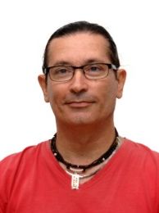  Pascal Brunet  Formateur spécialiste en accessibilité numérique et e-learning - INSHEA  France | Formateur depuis plus de 18 ans à l’INSHEA (Institut national supérieur formation et recherche - handicap et enseignements adaptés), avec un parcours riche jalonné de création de ressources pédagogiques adaptées.  Affecté à l’INSHEA en tant que webmaster, concepteur-rédacteur de sites web, il se spécialise en accessibilité numérique avant de devenir responsable de projets pédagogiques, tels le projet européen eLeSI – e-learning pour une société inclusive, la création du parcours M@gistère « Scolariser les élèves à besoins éducatifs particuliers et en situation de handicap » ou le projet « autisme en ligne » en cours de création.

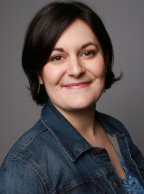  Armony Altinier  Consultante et formatrice sur l’accessibilité numérique au service de l’inclusion, Koena  France | Armony Altinier est la fondatrice de Koena : elle accompagne des clients publics et privés dans l’intégration et le renforcement d’une culture de l’accessibilité numérique.  Professionnelle et militante, elle est engagée dans différents mouvements et associations promouvant le logiciel libre, l’accessibilité ou les libertés numériques et anime donc régulièrement des conférences pour sensibiliser à l’importance de l’inclusion numérique.
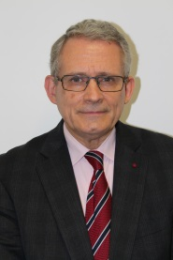  Patrick Gohet  Adjoint du Défenseur Des Droits  France | Juriste spécialisé en droit public.  Directeur adjoint (1981-1987) puis Directeur général (1987-2002) de l’UNAPEI. Délégué interministériel aux personnes handicapées de 2002 à 2009, puis président du Conseil national consultatif des personnes handicapées (CNCPH) de 2009 à 2012. Inspecteur général des affaires sociales depuis 2009, détaché auprès du Défenseur des droits comme Adjoint en charge de la lutte contre les discriminations et de la promotion de l’égalité depuis 2014.
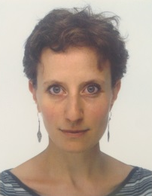  Julie Nayer  Artiste comédienne  Belgique | Artiste comédienne pluridisciplinaire (théâtre, chant, danse), Premier prix de déclamation au Conservatoire de Bruxelles, puis diplômée de l’IAD en 2001.Ses premiers pas de comédienne se font avec « Chagrin d’amour » de Jean Debefve en 1999 ; cette rencontre avec Jean la lance sur les chemins de la création jeune public, jusqu'à ce jour ! Elle se dirige vers la mise en scène en 2006. Un pan important de son travail se centre également sur les ateliers et les formations qu'elle donne aux enfants, adolescents et adultes. En marge de toutes ces démarches théâtrales, elle cofonde la compagnie théâtrale SIBA au côté de Mohamed Bari en 2010 et porte quatre projets fructueux (jeunes public et adultes) au sein de celle-ci. Elle termine une spécialisation en art-thérapie à l'HELB – Institut Prigogine.

Présentation des partenaires du projet Erasmus+, par ordre alphabétique.
Photos des partenaires | Nom et fonction des partenaires
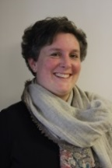 | Émilie BRASSET  Coordinatrice de la section Ergothérapie  Haute École Louvain en Hainaut (HELHa), Belgique
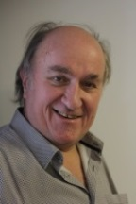 | Pierre CASTELEIN  Président - GRAVIR Asbl, Belgique  Coordinateur du GIFFOCH
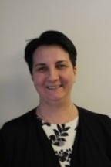 | Diana CHIRIACESCU  Directrice SSEO Technical Assistance, Roumanie
Marie CUENOT
Coordinatrice du projet ParticipaTIC
Chargée de recherche
École des Hautes Études en Santé Publique (EHESP), France
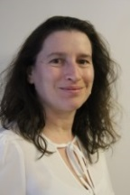 | Bénédicte DUBOIS  Cadre de Santé Formatrice en ergothérapie  Institut de Formation en Pédicurie-Podologie, Ergothérapie, Masso-Kinésithérapie (IFPEK), France
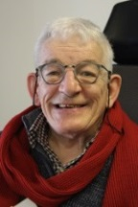 | Richard FERNANDEZ  Président du Collectif Handicap 35  Vice-Président du Conseil Départemental de la Citoyenneté et de l’Autonomie du département d’Ille et Vilaine (CDCA), France
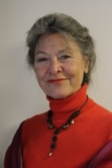 | Viviane GUERDAN  Présidente  Association ASA Handicap Mental, Suisse
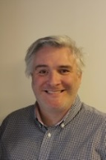 | Yann LE FAOU  Doctorant – Attaché de recherche  Institut de Formation en Pédicurie-Podologie, Ergothérapie, Masso-Kinésithérapie (IFPEK), France
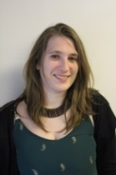 | Céline LEFEBVRE  Doctorante en sociologie  Université Catholique de Lille (UCL), France
Élisabeth MARTIN
Chargée de projet et gestionnaire du département des Sciences humaines et sociales
École des Hautes Études en Santé Publique, France
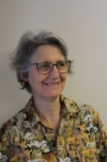 | Marielle MESNARD  Responsable Projets formations  Humanité et Inclusion, France
Emeline PAYEN
Chargée de projet ParticipaTIC
École des Hautes Études en Santé Publique, France
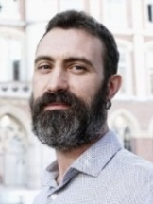 | Cédric ROUTIER  Directeur de l’unité HADéPaS (Handicap, Autonomie et Développement de la Participation Sociale)  Université Catholique de Lille (UCL), France
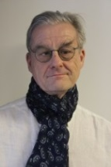 | William SHERLAW  Enseignant chercheur – Anthropologie de la santé et du handicap.  École des Hautes Études en Santé Publique, France
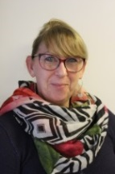 | Helyett WARDAVOIR  Expertise Partenariats et Projets inter-catégoriels  Coordination spécialisation Art thérapie  Haute École Libre de Bruxelles – Ilya Prigogine, Belgique. Chorégraphe et responsable de projets de coopération au développement chez MTPmemap, Belgique.  Enseignante chercheuse en Santé Publique et danseuse chorégraphe, elle est responsable de projets artistiques dans des contextes complexes. Sa pratique et son enseignement jouissent d’une reconnaissance professionnelle par le CID (International Dance Council) UNESCO. Formée à l’école du Ballet Contemporain de Bruxelles, elle a poursuivi sa formation professionnelle en danse africaine contemporaine et a créé sa Compagnie en 2008. Elle chorégraphie pour la danse et pour le théâtre.

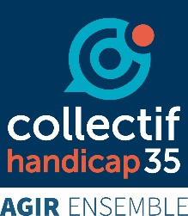
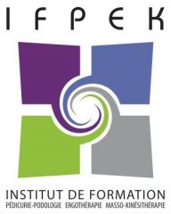
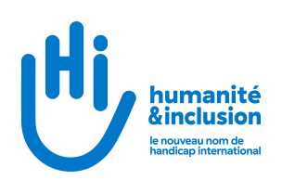
Les partenaires du projet Erasmus+
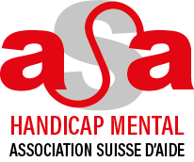
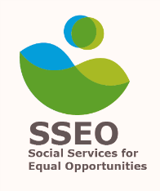
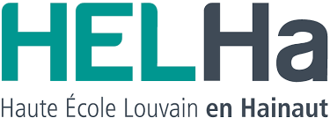
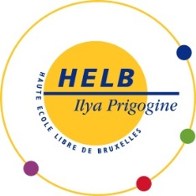
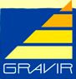
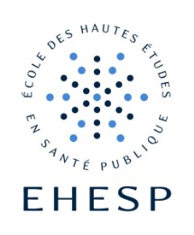

Les financeurs du projet
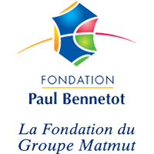
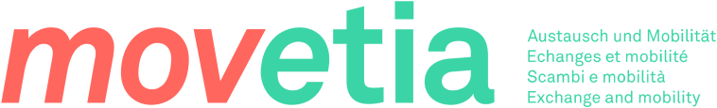

L'inclusion sociale consiste à développer un environnement social afin que tous les individus aient les moyens de participer en tant que membres valorisés, respectés et contribuant à leur communauté et à la société (Luhmann, 1927-1998).

